Консультация для родителей «Рисуем и творим вместе!»
Каждый ребенок любит узнавать мир вокруг себя, он художник и творец. У детей мир фантазии и игры очень тонко переплетается с нашей обыденной жизнью,
в два года наши дети начинают рисовать, по вашему мнению, каракули. Это не совсем так. От простого к сложному, так всё действует. Рисование помогает развивать движения, мелкую моторику рук, зрение. От хаотичного восприятия пространства к усвоению таких понятий как вертикаль, горизонталь,
Рисование участвует в конструировании зрительных образов. Даже каракули содержат конкретную информацию и смысл. Не верите? Спросите, Ваш малыш всё объяснит, ещё и удивится, ведь и так понятно. Причём детям нравятся свои рисунки больше, чем образец, с которого они рисовали.
Многие специалисты считают, что детское рисование – один из видов аналитико-синтетического мышления: рисуя, ребенок как бы формирует объект или мысль заново, оформляя при помощи рисунка свое знание, изучая закономерности, касающиеся предметов и людей вообще, «вне времени и пространства». Ведь дети, как правило, рисуют не конкретный образ, а обобщенное знание о нем, обозначая индивидуальные черты лишь символическими признаками (очки, борода, отражая и упорядочивая свои знания о мире, осознавая себя в нем. Вот почему, по мнению ученых, рисовать ребенку так же необходимо, как и разговаривать.
Теперь Вы понимаете, как важно ребенку рисовать, ведь ему необходимо упорядочить бурно усваиваемые знания, оформить и зафиксировать модель все более усложняющегося представления о мире. Наконец, рисование – это важный информационный и коммуникативный канал. Попробуйте разнообразить ваше творчество с помощью нетрадиционных техник рисования.
Почему именно они?
Посмотрим:
В отличие от традиционного рисования у ребенка гораздо больше возможностей проявить и развить свои творческие способности, фантазию, воображение.
Ребенок учится работать с разными материалами. Ощупывая материалы и фактуры, он развивает мелкую моторику. В процессе работы ребенок знакомится с объемом, фактурой и пространством. Ребенок работает с цветом, учится смешивать и сочетать цвета, развивает художественный вкус.
Нетрадиционное рисование успокаивает и увлекает, способствует развитию усидчивости, побуждает к поиску нестандартных решений. В этом виде деятельности нет слова "нельзя". Увидели шишки, листики, годы, чайный пакетик - все это может пригодиться.
Рисунки в нетрадиционной технике получаются на порядок быстрей обычных. Это играет огромную роль для маленьких детей, когда им не хватает усидчивости и терпения, чтобы завершить свою работу. Такие занятия добавляют уверенности в себе и в своих силах, да и просто доставляют огромное удовольствие.
Рисование пальчиками и ладошкой
Всё очень просто, берём ладошку или пальчики наносим краску, специальную или простую акварель, и творим. Оставляя следы, остаётся только пофантазировать на что это похоже. Падает снежок, или листья. а может у вас появилась рыбка или ещё какой зверь.
Штампы
Для этого вам понадобятся различные подручные материалы (пробки, листья, картофель, скорлупки, шишки, губки и т. п). Наносим краску на наш предмет, и вот он превратился в штамп, а далее в произведение искусства.
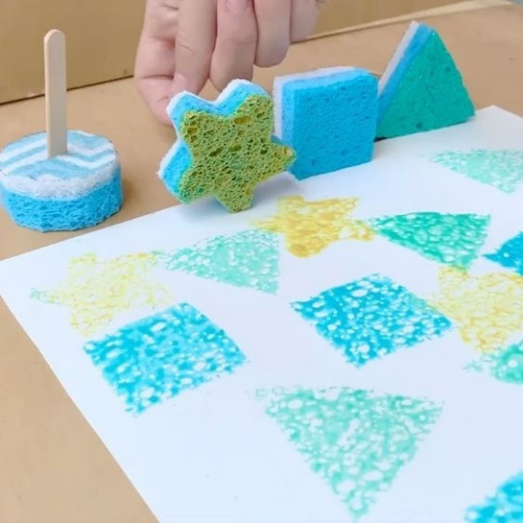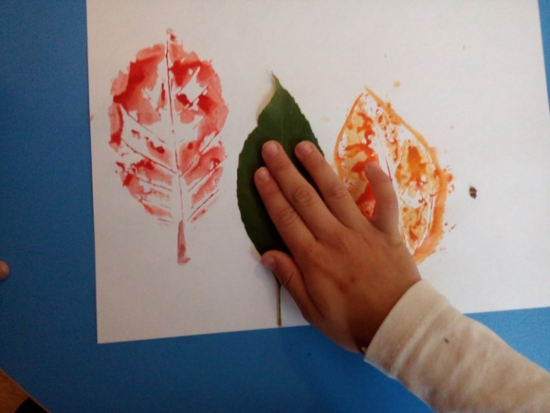
Кляксография с использование нити
Итак, для работы нужны нитки, краски и белая бумага. Сначала нить следует окрасить в тот цвет, который больше нравится. Затем разложить ее на приготовленном листе бумаги в хаотичном порядке, но так, чтобы кончик остался за полем. Другим листом накрыть сверху, а нить вытянуть. Получатся пятна и линии причудливой формы. С помощью карандаша они легко превращаются в желаемый образ.
Рисование солью
Соль придает рисунку причудливые узоры. При изображении любого пейзажа или яркого фона можно использовать соль, чтобы придать фону рисунка красивую текстуру. Фон необходимо посыпать солью, пока краска еще не высохла. Когда краска подсохнет, просто стряхните остатки соли. На их месте останутся необычные светлые пятнышки.
Рисование мыльными пузырями
Рисовать можно и мыльными пузырями. Для этого в стакан с водой надо добавить любой мыльный раствор и краску. С помощью трубочки набулькать много пены. На пузыри прислонить бумагу. Когда станут проявляться первые узоры, можно поднимать бумагу. Пузырчатые узоры готовы.
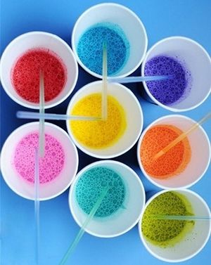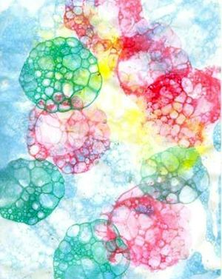

Выдувание краски
Если нужно изобразить кустарники, деревья, необычные сказочные растения или кораллы, используют эту технику. На лист бумаги нужно капнуть краску и с помощью трубочки для коктейля раздуть ее в соответствии с предполагаемым изображением. Рисунок получается ярким, выразительным. Эта техника особенно подходит для тех детей, которым с трудом дается выражение своего творчества через линию.
Уважаемые родители, нетрадиционных техник рисования огромное множество.
Знакомство со свойствами разных красок, с цветом и материалами, развивает художественный вкус и пространственное воображение, фантазию и трудолюбие. Познакомьтесь с ними вместе с ребенком, это будет интересно, и в процессе рисования получит удовольствие не только ребенок, но и вы.

Выполнила: воспитатель Самолетова Д.А.

